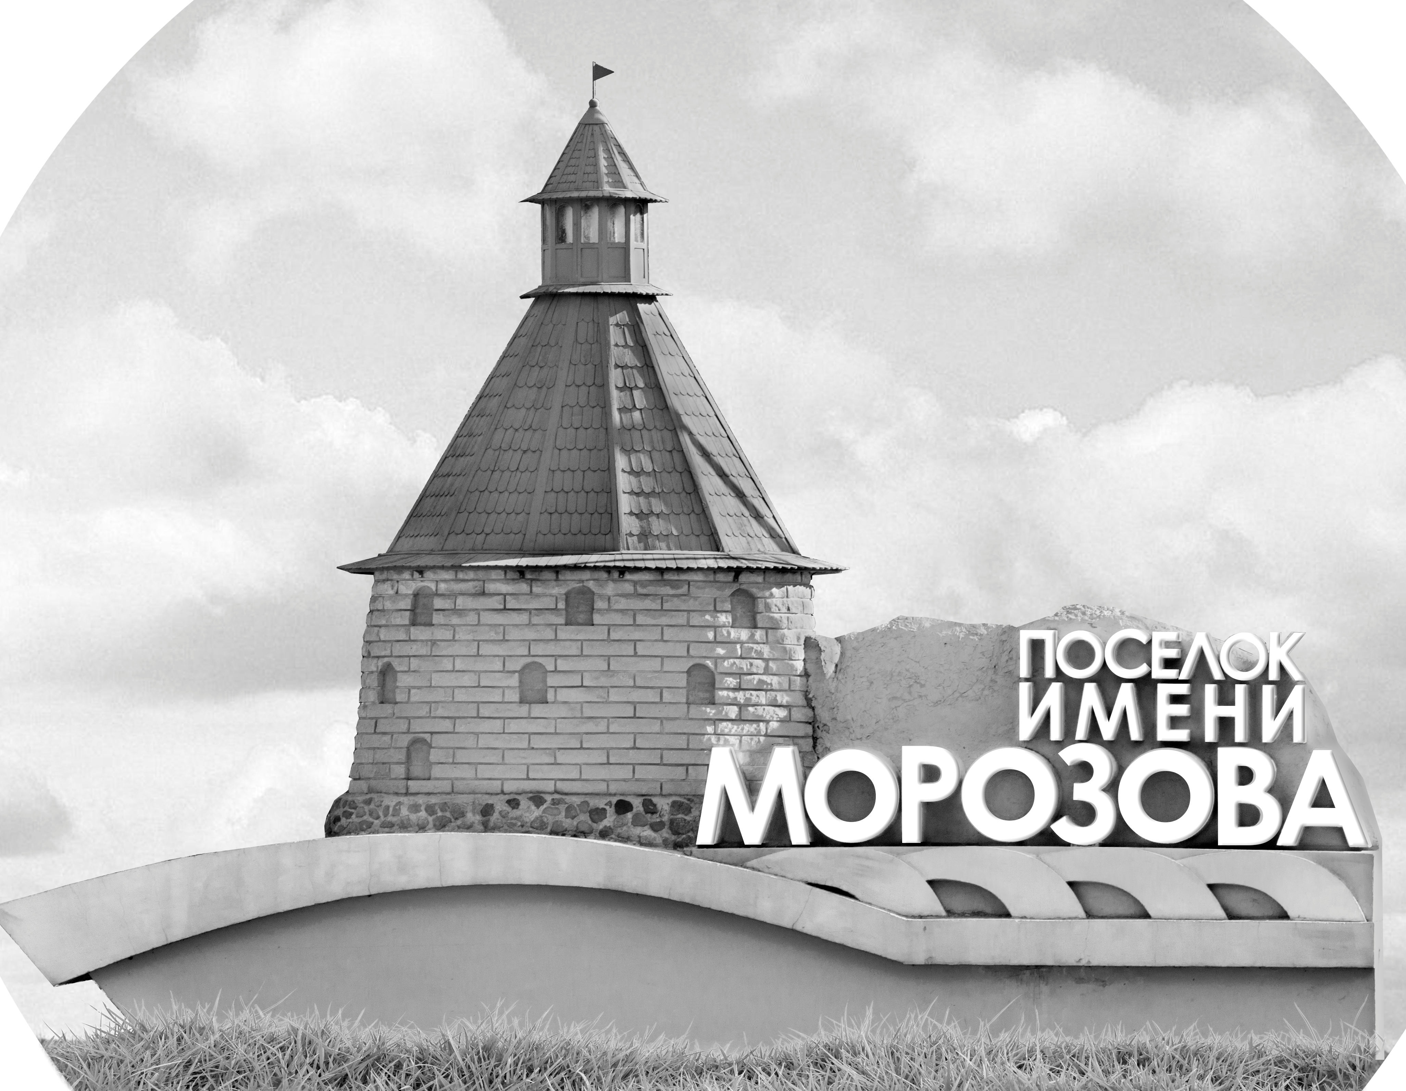 | ОФИЦИАЛЬНЫЙ ПРОТОКОЛ МАТЧА | Год рождения/Дивизион
 |  | 2008
1
Соревнование | Кубок ЛАДОГИ |  |  | Дата | 11.09.2020 | Игра № | 5
Место проведения | ЛЕНИНГРАДСКАЯ ОБЛАСТЬ | Арена | «ХОРС» | Время | 18-30 | Зрители | 100

«A» «СКА-Стрельна 2017» Санкт-Петербург, Стрельна |  |  |  |  |  | Взятие ворот |  |  |  |  |  |  | Удаления
№ | Фамилия Имя |  | (К/А) | Поз. | Игр. | # | Время |  | Г | А 1 | А 2 | ИС | Время |  | № | Мин | Нарушение | Начало |  | Оконч.
1 | Балакин Тимур |  |  | В | Да | 1 | 1 | 58 | 8 | 51 | 15 |  | 23 | 0122 | 22 | 2 | ЗД-ШБ | 23 | 01 | 25 | 01
33 | Климачев Максим * |  | * | В | Да | 2 | 11 | 31 | 8 | 51 |  |  | 27 | 22 | 22 | 2 | БЛОК | 27 | 22 | 29 | 22
8 | Виличко Глеб |  |  | Н | Да | 3 | 14 | 55 | 34 |  |  |  | 39 | 05 | 17 | 2 | ПОДН | 39 | 05 | 41 | 05
12 | Жолобов Назар |  |  | З | Да | 4 | 29 | 38 | 8 | 18
15 | Биличенко Даниил |  |  | Н | Да | 5 | 30 | 22 | 51 | 15
17 | Манкевич Владислав |  |  | Н | Да
18 | Рубаненков Максим |  |  | З | Да
22 | Агафонов Никита |  |  | З | Да
27 | Сибиряков Ярослав |  |  | Н | Да
31 | Феофанов Иван |  | К | Н | Да
32 | Терентьев Кирилл |  |  | З | Да
34 | Пьянов Арсений |  |  | Н | Да
48 | Коротаев Матвей |  |  | Н | Да
51 | Толоконов Владимир |  |  | З | Да
52 | Комбалов Илья |  |  | З | Да
73 | Байков Иван |  |  | Н | Да
74 | Гульковский Савелий |  |  | З | Да
96 | Кольцов Константин |  |  | З | Да
Главный тренер |  | Майоров Евгений |  |  |  | Тренер |  | Черняев Иван |  |  |  |  |  |  |  |  | подпись | ‌

«Б» «СКА-Варяги» пос. имени Морозова |  |  |  |  |  | Взятие ворот |  |  |  |  |  |  | Удаления
№ | Фамилия Имя |  | (К/А) | Поз. | Игр. | # | Время |  | Г | А 1 | А 2 | ИС | Время |  | № | Мин | Нарушение |  | Начало |  | Оконч.
25 | Горбунов Иван |  |  | В | Да | 1 | 35 | 39 | 37 | 13
80 | Тихомиров Тимофей |  | * | В | Да
4 | Болмат Константин |  |  | Н | Да
7 | Тарабрин Глеб |  |  | Н | Да
8 | Булыгин Роман |  |  | Н | Да
9 | Морозов Илья |  |  | Н | Да
11 | Василевский Иван |  |  | Н | Да
13 | Гоголинский Илья |  | К | Н | Да
16 | Пугачев Емельян |  |  | З | Да
24 | Дорофеев Максим |  |  | З | Да
31 | Алексеев Илья |  |  | З | Да
33 | Зотов Павел |  |  | Н | Да
37 | Лобов Даниил * |  |  | Н | Да
43 | Тимофеев Илья |  |  | З | Да
47 | Бланков Анатолий |  |  | З | Да
71 | Ткач Даниил |  |  | З | Да
72 | Пудичев Макар |  |  | З | Да
99 | Кравцов Кирилл |  |  | Н | Да
Главный тренер |  | Храмцов Никита |  |  |  | Тренер |  |  |  |  |  |  |  |  |  |  | подпись | ‌

Послематчевые броски |  |  |  |  | Игра вратарей |  |  |  | По периодам |  | 1 | 2 | 3 | ОТ | ПБ | Общ. | Время игры
«А» | «Б» | Вр «А» | Вр «Б» | Счет | Время |  | «А» | «Б» | Взятие ворот | «А» | 3 | 1 | 1 |  |  | 5 | Начало | 18 | 35
 |  |  |  |  | 0 | 00 | 33 | 80 |  | «Б» | 0 | 0 | 1 |  |  | 1 | Окончание | 19 | 39
 |  |  |  |  | 23 | 01 | 1 | 25 | Штрафное время | «А» |  | 4 | 2 |  |  | 6 | Тайм-аут «А»
 |  |  |  |  | 45 | 00 | 1 | 25 |  | «Б» |  |  |  |  |  |  | Тайм-аут «Б»
 |  |  |  |  |  |  |  |  | Броски по воротам | «А»
 |  |  |  |  |  |  |  |  |  | «Б» |  |  |  |  |  |  | ‌
 |  |  |  |  |  |  |  |  | Судьи при оштрафованных игроках | ‌ |  |  |  | Судья времени игры
 |  |  |  |  |  |  |  |  |  | ‌ |  |  |  | Секретарь
 |  |  |  |  |  |  |  |  | ‌Информатор | ‌ |  |  |  | подпись  ‌

Главный судья |  | Лучшие игроки матча | «СКА-Стрельна 2017» | Климачев Максим № 33
Главный судья |  |  | «СКА-Варяги» | Лобов Даниил № 37
подписи |  | Инспектор | ‌ | Замечания на обороте | Да | Нет

